FOTOCOPIABLE 1



FOTOCOPIABLE 2

ANTROPOLOGÍA Descubierto en la Patagonia argentina

Hallan en Argentina el

“dinosaurio más grande jamás descubierto”

Fuente: EL MUNDOMadrid
Actualizado: 17/05/2014 13:57 horas

Un equipo de científicos liderado por investigadores del Museo Paleontológico Egidio Feruglio (MEF), ubicado en Trelew, ha hallado restos de una nueva especie de dinosaurio de hace 95 millones de años, posiblemente el más grande descubierto hasta el momento.
"Siete colosales dinosaurios herbívoros -quizás las mayores criaturas que anduvieron sobre la Tierra-", han sido encontrados en la Provincia de Chubut.
Estos animales vivieron a finales de la era Mesozoica y desarrollaron formas verdaderamente gigantes. Se trata de dinosaurios saurópodos, caracterizados por su andar cuadrúpedo, con cuello y cola muy largos y un cráneo pequeño. Según los investigadores, los restos pertenecen a un grupo particular de dinosaurio saurópodo, denominado titanosaurios, que incluye animales extremadamente grandes como el Puertasaurus, hallado en Santa Cruz, y el Argentinosaurus de Neuquén.
Los primeros análisis sugieren que la nueva especie habría alcanzado los 40 metros de longitud y las 80 toneladas de peso. "Es como dos camiones con acoplado, uno detrás de otro, y el peso equivalente a más de 14 elefantes africanos juntos", dice José Luis Carballido, especialista en dinosaurios del MEF. "Es un verdadero tesoro paleontológico", agrega.
El hallazgo de los fósiles se produjo por casualidad hace unos años cuando un peón rural encontró los restos en una estancia a 260 kilómetros al oeste de Trelew.
La presencia de los siete ejemplares adultos juntos, y el tipo de ambiente reconstruido, indicaría que los animales murieron en el mismo sitio del hallazgo.
https://www.elmundo.es/ciencia/2014/05/17/537725ed268e3e321c8b456f.html

.

FOTOCOPIABLE ( 3 )

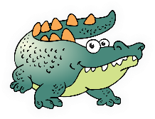


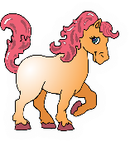
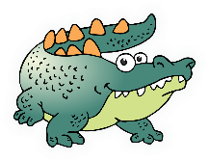
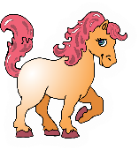

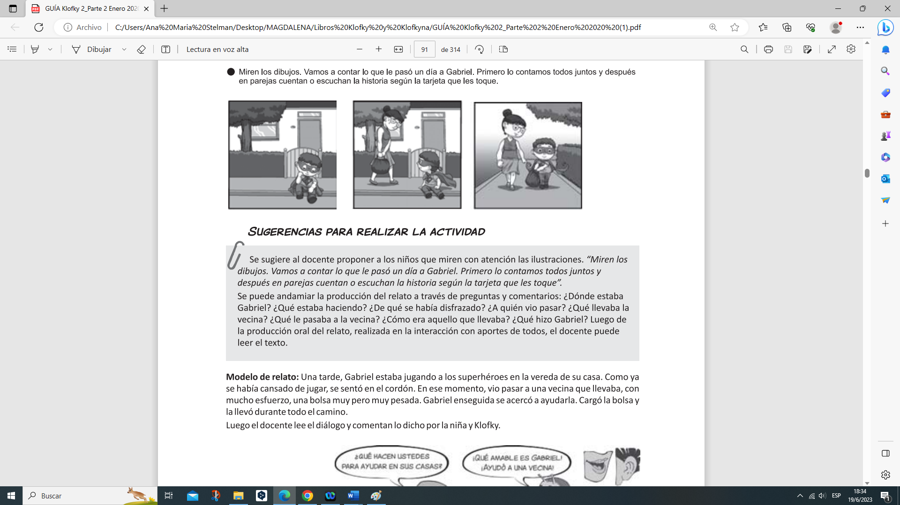
FOTOCOPIABLE 4
FOTOCOPIABLE 5

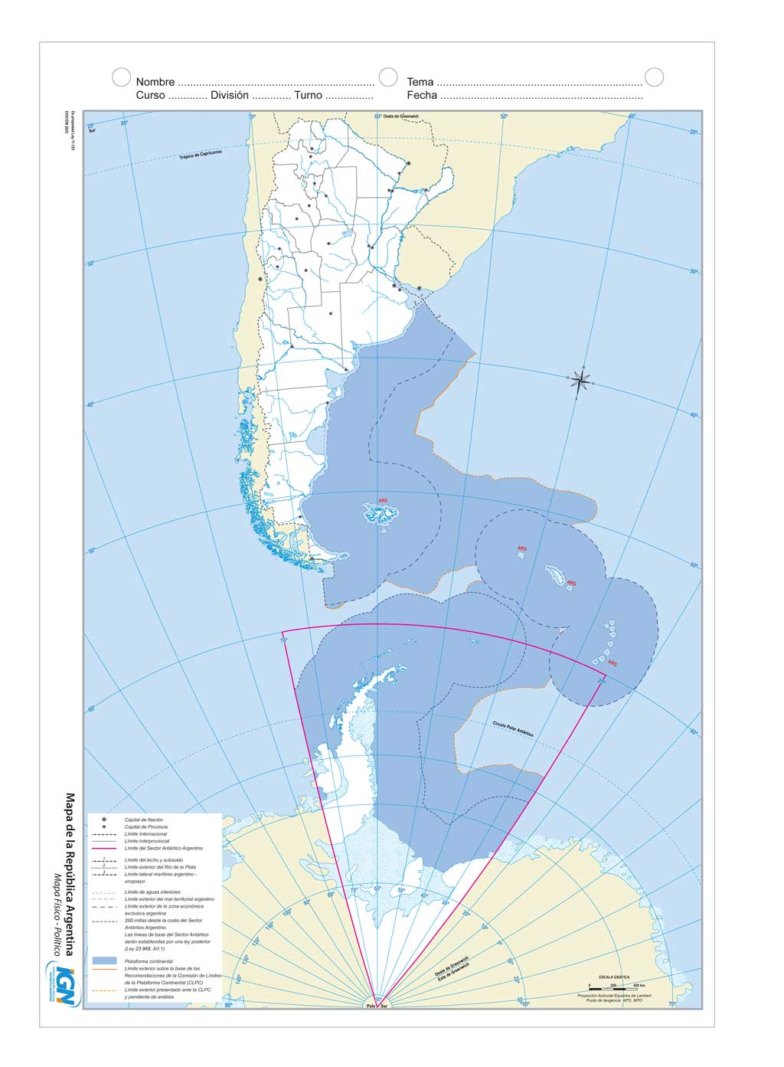
FOTOCOPIABLE 6
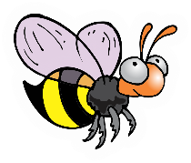

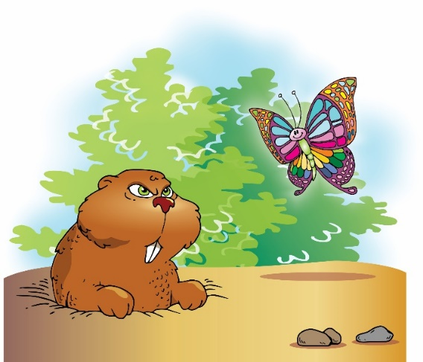
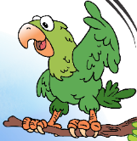
Verde como el campo, campo no es.
Habla como el hombre, hombre no es.

Alas de mil colores
que se pierden entre las flores.

Vuelo entre las flores,
vivo en la colmena,
fabrico allí la miel
y también la cera

Verde como el campo, campo no es.
Habla como el hombre, hombre no es.

Alas de mil colores
que se pierden entre las flores.

Vuelo entre las flores,
vivo en la colmena,
fabrico allí la miel
y también la cera

FOTOCOPIABLE 7

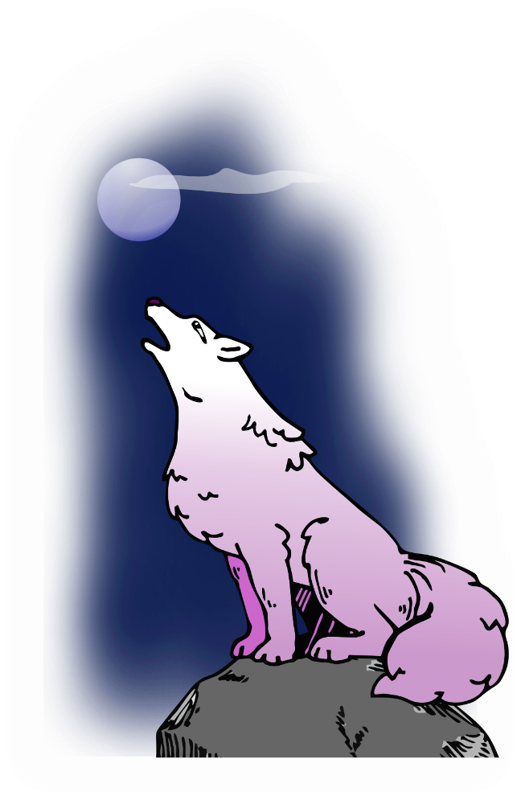

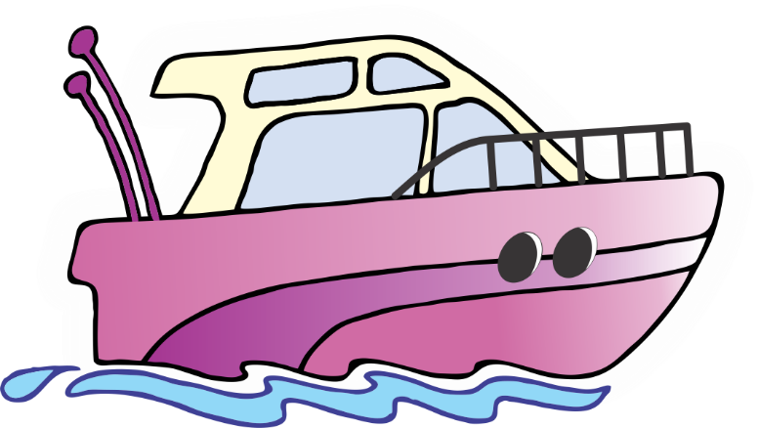

FOTOCOPIABLE 8
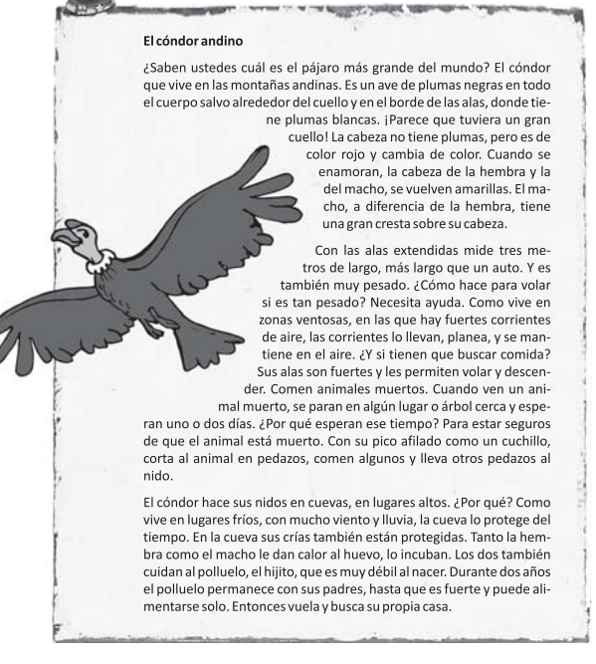

FOTOCOPIABLE 9

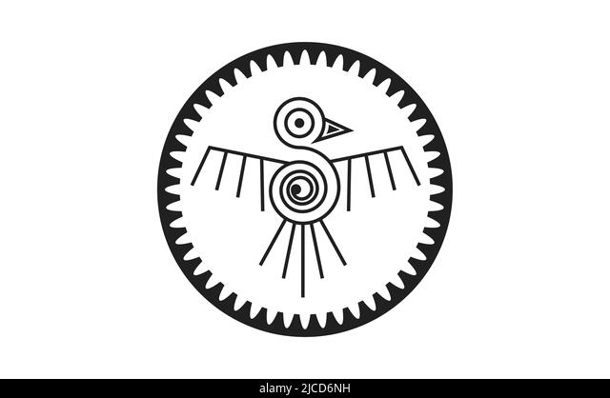
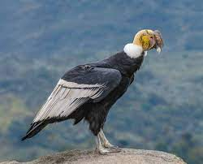


FOTOCOPIABLE 10
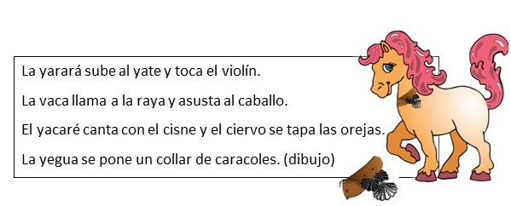
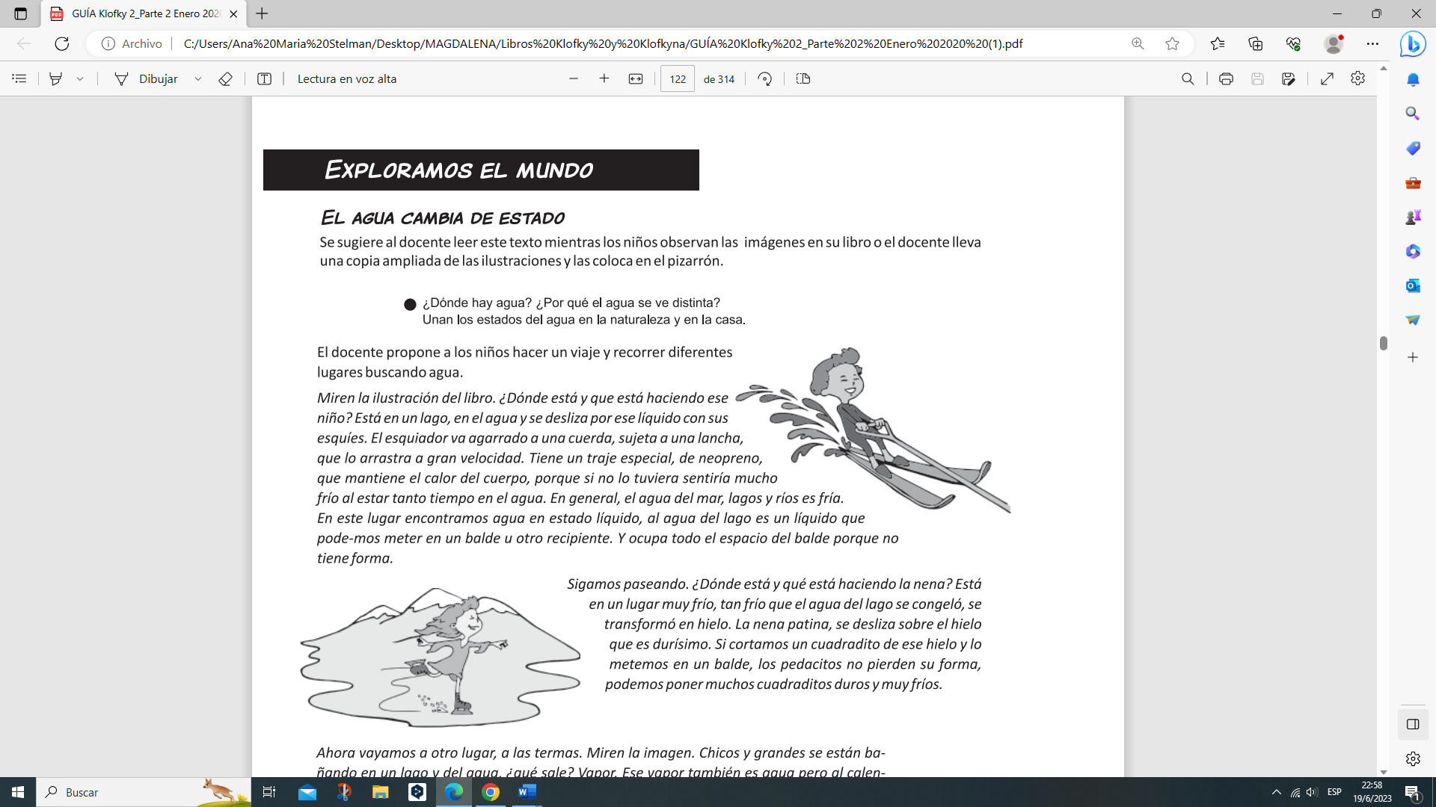
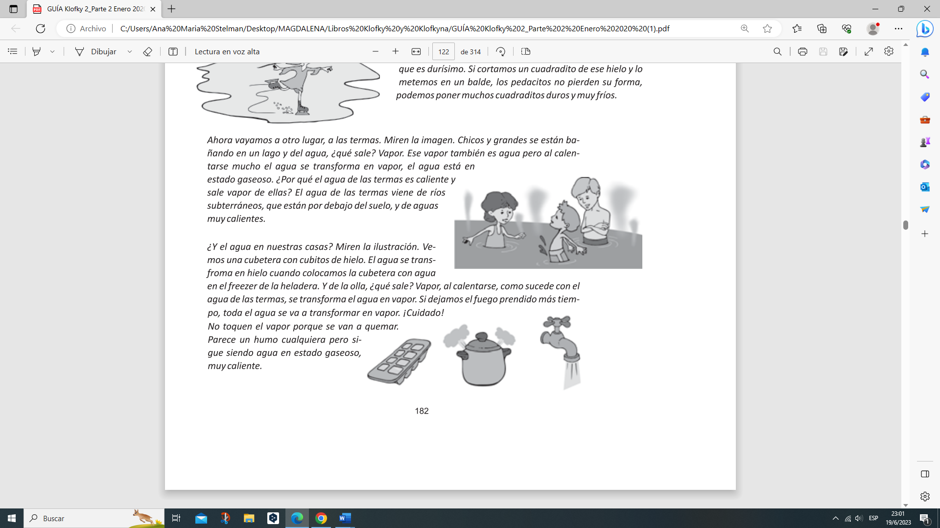
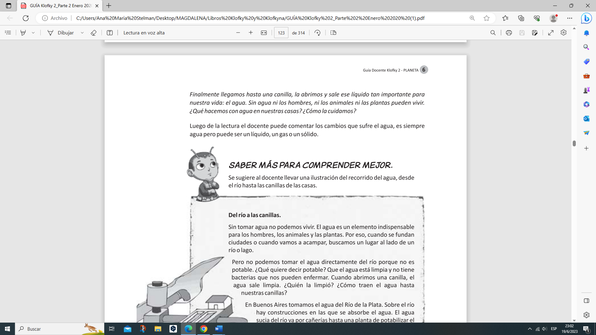
FOTOCOPIABLE 10
FOTOCOPIABLE 11

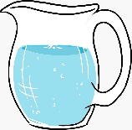
¿Cómo podemos cuidar el agua en casa?

¿Cómo podemos cuidar el agua en casa?

FOTOCOPIABLE 12
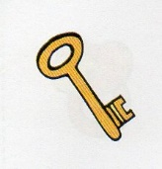
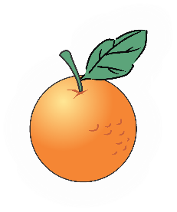
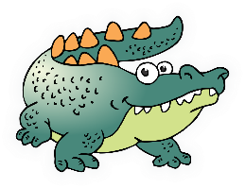
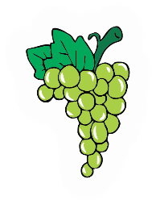
A veces blanquitas, a veces negritas y siempre bolitas.
Cuando nada en el río parece un tronco flotante, pero si muestra sus dientes todos huyen al instante.
Ya ves, ya ves, tan claro que es y no me la adivinas de aquí a un mes.
A veces blanquitas, a veces negritas y siempre bolitas.
Cuando nada en el río parece un tronco flotante, pero si muestra sus dientes todos huyen al instante.
Ya ves, ya ves, tan claro que es y no me la adivinas de aquí a un mes.

